Downgrade Internet Explorer 11 to Internet Explorer 10

Proceso de como llevar a cabo un Downgrade de Internet Explorer 11 a Internet Explorer 10 en Windows.

**Procedimiento**

1. Ingresar al Panel de Control y dar clic en "Desinstalar un Programa".

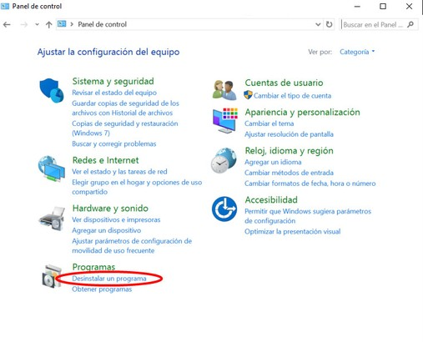

1. Dar clic en "Activar o desactivar las características de Windows".

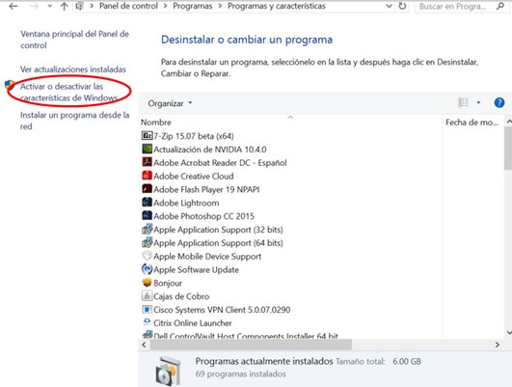

1. Desmarcamos la casilla correspondiente a Internet Explorer 11 y damos clic en el botón de "Aceptar".

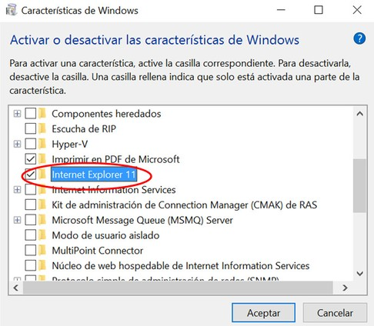

1. Esperamos a que el proceso de Desactivación de Internet Explorer 11 termine, y una vez de regreso en la ventana de "Desinstalar o cambiar un Programa" damos clic en la opción "Ver actualizaciones instaladas".

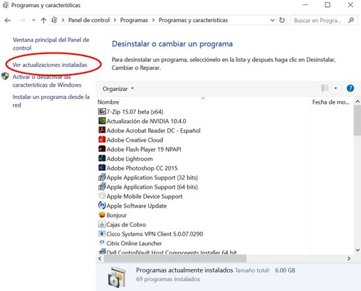

1. Seleccionamos la correspondiente a Internet Explorer 11 y damos clic en "Desinstalar".
2. Reiniciar el equipo.
3. En caso de que Internet Explorer 11 halla estado instalado por defecto en el equipo, es necesario instalara Internet Explorer 10 correspondiente para la versión de Windows que tengamos instalada, mediante el archivo .exe que se encuentra en la ruta

\\drive\techstack\software\microsoft\misc o bien descargando el instalador directamente de Internet.

NOTA: Para regresar nuevamente a Internet Explorer 11 solo basta con descargar el ejecutable correspondiente a nuestra versión de Windows desde Internet o bien hacerlo por medio de Windows update.

[Expandir Disco Duro de Maquina Virtual (modo gráfico)](https://tgcstudio.jira.com/wiki/spaces/INGEN/pages/70156402) [Expandir Disco Duro de Maquina Virtual](https://tgcstudio.jira.com/wiki/spaces/INGEN/pages/70156360/Expandir%2BDisco%2BDuro%2Bde%2BMaquina%2BVirtual)

[Ejecutar aplicaciones de Oracle E-Business Suite 12.2.6 en internet explorer 11.125](https://tgcstudio.jira.com/wiki/spaces/INGEN/pages/172130305/Ejecutar%2Baplicaciones%2Bde%2BOracle%2BE-Business%2BSuite%2B12.2.6%2Ben%2Binternet%2Bexplorer%2B11.125) [Ejecutar Aplicaciónes en modo Grafico desde Putty](https://tgcstudio.jira.com/wiki/spaces/INGEN/pages/121470996)

[Instalacion de SW por Dominio](https://tgcstudio.jira.com/wiki/spaces/INGEN/pages/128077072/Instalacion%2Bde%2BSW%2Bpor%2BDominio)